附件2：
上海市第七届优秀网站评选活动报名须知
上海市第七届优秀网站评选活动即日起开始接受报名，通过网络、电子邮件、手机等报名是一样的，请不要重复报名，作为上海具权威性和唯一性的评选活动，要求参加报名的网站，具备以下必要条件。
- 具备合法审批注册、备案登记手续的上海本地网站（有沪ICP证号）（APP应用和微信公共号除外）。
- 自觉遵守国家有关互联网管理的法律、法规和政策，不传播有损国家安全和公众利益的信息；不传播淫秽、色情、暴力等有害信息。
- 网站内部管理制度健全，信息采集、制作、发布流程规范，有专人负责网络信息安全工作，网站安全防护技术和管理措施落实得当，无重大高危风险漏洞。
- 合法经营、公平竞争，注重维护正常的市场经营秩序，不发布虚假违法信息和广告。
- 网站在社会诚信和网络文明建设中积极发挥作用。
- 2014-2015年期间，未发生重大的网络与信息安全事件，无本市相关行政（执法）部门予以重大行政处罚的记录。
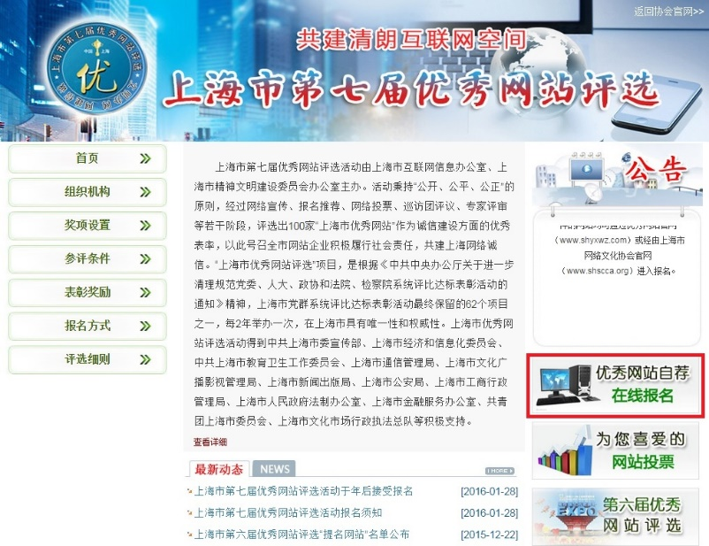
申报页面：
